SỞ GIÁO DỤC VÀ ĐÀO TẠO CỘNG HOÀ XÃ HỘI CHỦ NGHĨA VIỆT NAM
TP. HỒ CHÍ MINH Độc Lập – Tự Do – Hạnh Phúc
TRƯỜNG THPT BÌNH KHÁNH Tp Hồ Chí Minh, ngày 15 tháng 8 năm 2021

THÔNG BÁO

V/v đăng ký nhập học theo hình thức trực tuyến

cho học sinh trúng tuyển vào lớp 10 năm học 2021 – 2022

--------------------------
Thực hiện Công văn số 2193/GDĐT-KTKĐ ngày 05 tháng 8 năm 2021 của Sở Giáo dục và Đào tạo về việc hướng dẫn xét tuyển lớp 10 chuyên, tích hợp, lớp 10 trung học phổ thông công lập năm học 2021– 2022, đồng thời đảm bảo tuân thủ đúng Chỉ thị 16 của Thủ tướng chính phủ trong công tác phòng chống dịch;
Trường THPT Bình Khánh sẽ triển khai hình thức đăng ký nhập học trực tuyến cho học sinh trúng tuyển vào lớp 10 năm học 2021 – 2022 như sau:
- Cổng thông tin nhập học trực tuyến:
Phụ huynh đăng ký tuyển sinh 10 trực tuyến bằng đường link dưới đây:
https://docs.google.com/forms/d/e/1FAIpQLSdvV97Fa5cNnnfq7JTkjwdguNTNYCHbxiqyflrPwOcrBs4USg/viewform?vc=0&c=0&w=1&flr=0
hoặc quét mã QR:
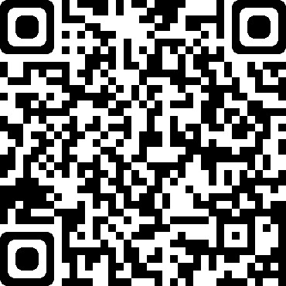
Lưu ý: Mỗi học sinh chỉ được nhập 1 lần, Phụ huynh nhập thông tin và kiểm tra chính xác trước khi nhấn nút GỬI.
- Thời gian nhận hồ sơ nhập học trực tuyến của HS:
Từ ngày 20/8/2021 đến 16 giờ 00 ngày 27/8/2021.
3. Hồ sơ nhập học trực tiếp sau khi học sinh được đến trường gồm có:
- Học bạ cấp trung học cơ sở (bản chính)
- Bản sao giấy khai sinh hợp lệ.
- Giấy chứng nhận tốt nghiệp THCS (tạm thời).
- Phiếu đăng ký dự tuyển lớp 10 có ghi 3 nguyện vọng ưu tiên xét vào các trường THPT.
- Phiếu báo điểm kỳ thi tuyển sinh vào lớp 10 trên đó có ghi 3 nguyện vọng.
- Đơn xin nhập học (Nhận ở trường THPT Bình Khánh)
- Bản sao thẻ bảo hiểm y tế còn giá trị sử dụng.
- Giấy ưu tiên: Con thương binh, con liệt sĩ . . . (Nếu có).

HIỆU TRƯỞNG
(Đã ký)

Ngô Tấn Hưng

